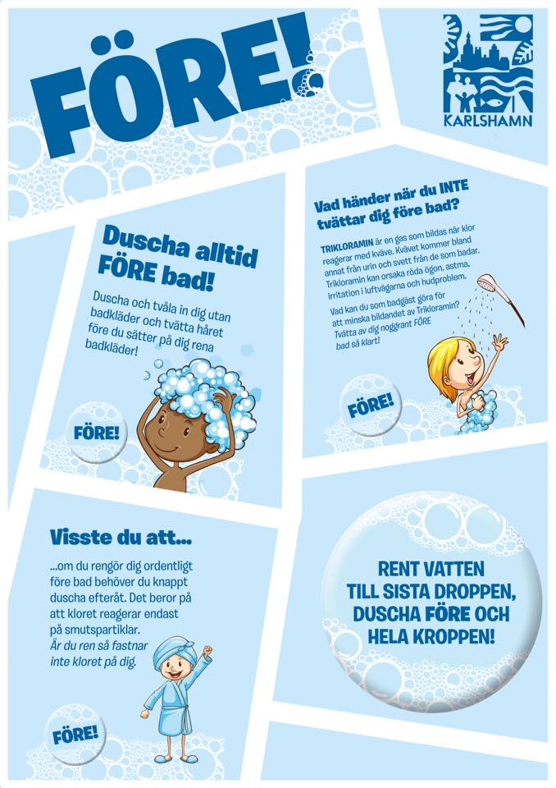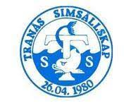

**När det gäller att filma/ta kort , så får vi som grupp komma överens om vad som är ok.**

**Vissa barn kan få bra användning för ett klipp på sig själv i aktivitet**